课堂“深度学习时刻”教学案例评比稿
案例主题 | 关键问题：学生逻辑推理能力发展的脚手架
年级学科 | 数学 | 案例内容
姓名 | 刘伟 |  | 时间 | 2023.5.15
【案例回放】

片段一：借助实物提问，为推理架起底层脚手架
出示三个直径分别为22英寸、24英寸、26英寸的三个车轮图片。如果把它们各滚动一圈，哪个车轮行的路程比较长？
生：我认为26英寸车轮行的路程最长，24英寸车轮行的路程第二，26英寸车轮行的路程最短。
师：能说说你是怎么想的吗？
生：我觉得车轮越大，那么它滚动一周行的路程就比较长，车轮越小，那么它滚动一周行的路程就比较短。
师：你们都同意吗？
齐声回答：同意！
是这样的吗？PPT动画展示，三种车轮滚动一周。（PPT上每一个车轮都留下彩色的痕迹）
师：看来你们的猜想是正确的了。
追问：可是，你知道车轮的大小又是和什么有关的呢？
生：半径。
生：直径。
师：真厉害，一下子就透过表面的直觉经验，能用我们的数学眼观看待生活中的问题。车轮大小是和它的直径或者半径有关吧？
是的。绝大多数学生频频点头。
【案例剖析】
《课程标准（2011年版）》指出：合情推理是从已有的事实出发，凭借经验和直觉，通过归纳和类比等方式推测某些结果。上述教学片段中，教师合理利用学生已有的经验和直觉，让学生初步感受周长与车轮的大小有关。此时，并没有直接指出周长与半径或者直径到底有几倍的关系，“车轮的大小”恰恰是基于学生直观生活感觉。教师通过动画展示验证并及时追问：“车轮的大小又是和什么有关的呢？”。顺势将学生的生活经验迁移到数学理解上，为进一步开展研究提供底层脚手架。
【案例回放】

片段二：借助图形提问，为推理搭建中层脚手架

PPT出示：

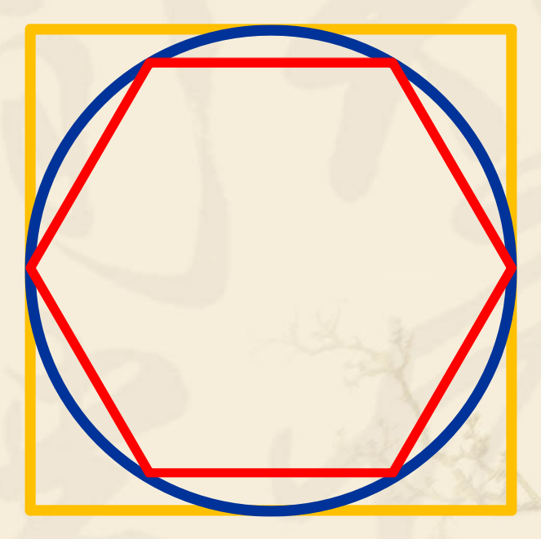

师提问：你知道正方形、圆、正六边形它们的周长相比，谁最长？谁最短吗？

生：正方形周长最长，正六边形周长最短。

师：你们听懂他说的吗？有人点头，有人摇头。

师：你能边指着图形边具体说说理由吗？

生：圆的部分边长要稍微拉长才能和正方形相等，而圆的每小段弧线又比正六边形的每条边要长，所以正方形周长最长，正六边形周长最短。板书：正六边形周长<圆周长<正方形周长

师：现在大家明白了吗？ PPT出示：

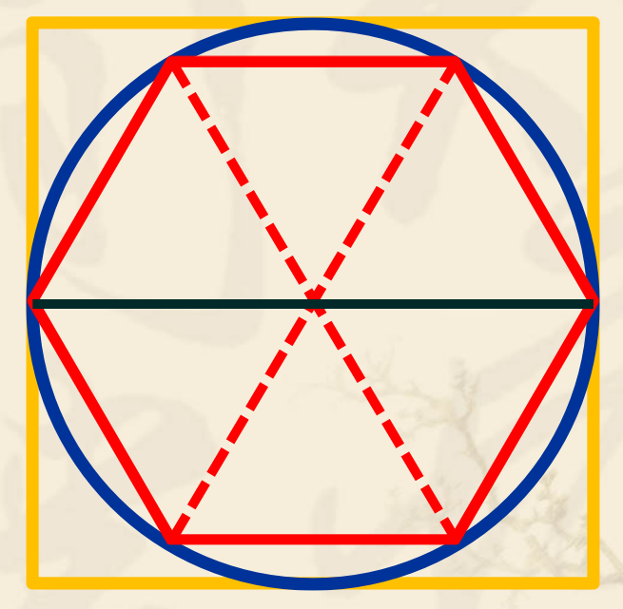

师：你能知道正方形和正六边形的周长分别与圆的直径有什么关系吗？

同桌之间交流讨论。教师巡视并帮助个别学生。

生1：我认为正方形周长是直径的4倍，正六边形的周长是直径的3倍。

师：有疑问吗？

生2：我同意正方形周长是直径的4倍，但是正六边形的周长为什么是直径的3倍呢？

师：你能结合图形来说明你的结论吗？

生1：正方形的边长等于直径，所以正方形是直径的4倍，正六边形的边长等于半径，它的周长是半径倍6倍，所以是直径的3倍。

师：现在大家明白了吗？掌声送给他好吗。

师：你现在能确定圆的周长和直径之间的关系了吗？和同桌说一说。

生1：我还是不能确定到底是几倍关系，但是我知道圆的周长应该比直径的三倍多，比直径的四倍少。

生2：我明白了，其实就是三倍多一点，不足四倍。

师：是吗？你能在图上找到直径的三倍在哪？直径的四倍又在哪吗？

（学生上台在PPT上指一指。）其他同学掌声。

和我们刚刚这个（正六边形周长<圆周长<正方形周长）吻合吗？

板书改成：直径3倍<圆周长<直径4倍
【案例剖析】

《课程标准（2011年版）》在“第二学段目标”的表述指出：在观察、实验、验证等活动中，发展合情推理能力，能有条理进行思考，能比较清楚地表达自己的思考过程与结果。上述教学片段中，教师结合图形进行一连串的提问，引导学生展开推理活动。首先通过观察直观推理出圆周长、正方形周长、正六边形周长之间的关系，然后结合图形进一步推理出正方形周长、正六边形周长与直径的4倍、3倍的关系，最后推理出圆周长是直径的3倍多一点的结论。在此过程中，学生的推理过程一直紧紧扣住图形进行。当学生能把正方形、正六边形与直径的关系迁移到圆周长的关系上时，学生的高阶思维和科学素养也随之发生着。
【案例回放】

片段三：借助数据提问，为推理架设顶层脚手架

活动要求：1、量一量：量出各自圆的周长和直径。

算一算：用周长除以直径，得到的商保留两位小数。

说一说：观察表中的数据你们小组有什么发现。

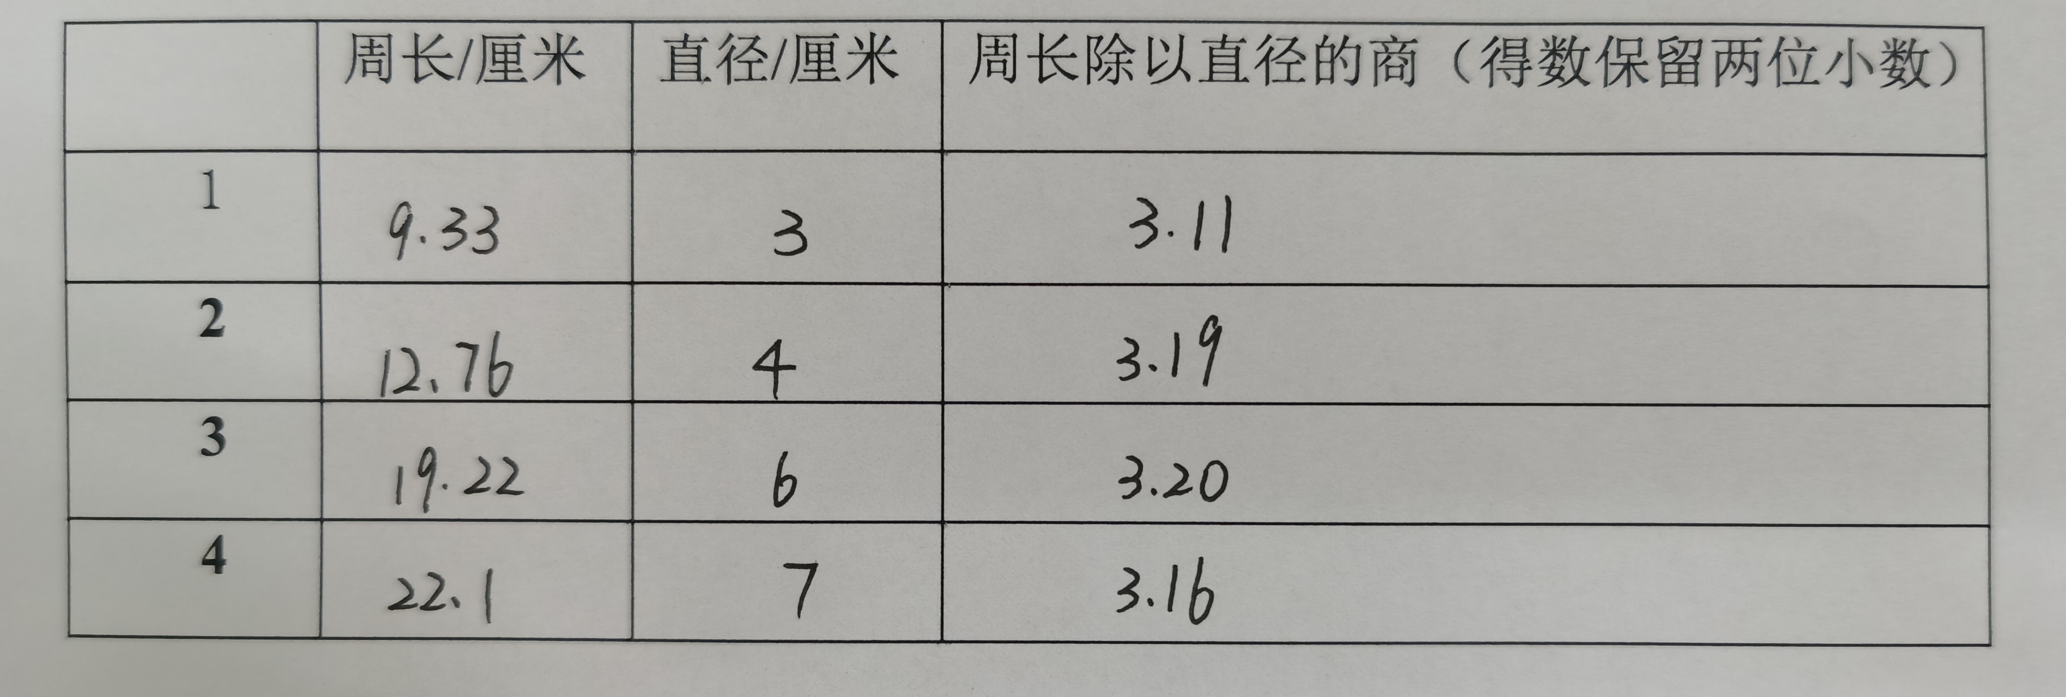

师：观察这张表中的数据你有什么发现？

生1：我们小组发现直径越长，周长也越长。

师：他是观察周长和直径这两列数据得到了这个结论。他的观察正好印证我们之前的猜想：周长与直径有关嘛。

生2：我们组发现虽然它们的周长与直径各不相同，但是商的大小却差不多。

师：差不多的意思你能通过例子解释清楚吗？

生2：第一个图形的商是3.11，第二个是3.19……都是3点多。

师：他们组的发现，你们大家同意吗？

有一些同学点头表示同意，又有一位同学举手。

生：我发现我的圆直径也是6厘米，但是我的周长却不是19.22厘米，我测出的周长是17.5厘米。

师：老师要为你的勇气点赞，在大多数人都认可的情况下，你敢于发表自己不同的观点。你的这种敢于质疑的精神，值得点赞！谁知道这是什么原因吗？

学生思考。

生：我觉得他是测量周长的时候有点不太标准。

师：大家同意吗？没错，可能是我们在测量数据的过程中出现的一些误差。我建议你课后重新测量一次周长。

师：还有同学测量其他直径的圆吗？你们的数据是什么？

生：我们组有直径是10厘米的，周长是32.3厘米。周长除以直径的商3.23。

你们的商也是三点多嘛。还有吗？

师：同学沉默，有哪一组的商不是三点几的吗？

无人举手。

师：观察这些数据和我们刚刚的推理出的结论吻合吗？

生1：吻合，商是三点几就是在三倍和四倍之间。

生2：我发现经过计算范围更加小了，这些结果都比3.3要小。所以是三倍多一点点，比刚刚得到的结论更精确了。

其他同学纷纷点头，掌声随之响起。
【案例剖析】

本环节的教学要求学生组内列举一些例子来初步验证商的规律。在此基础上引导学生要尽肯能举出不同的例子，并思考：“举出的例子毕竟是有限的，在所有的例子中万一有反例，规律就要被推翻了。”所以在过程中，引导学生观察、比较得到的数据，以“从这张表中的数据你有什么发现？”这一问题，驱动学生进行归纳推理。最后，教师还提出“有没有没不是三点几倍？”这样的问题，初步培养了学生在举例验证过程中的反证意识。显然，经历上述过程，不仅有助于学生加深对“猜想、验证”这一探索学习方法的体验，而且有助于他们体会不同于片段二的推理方式的价值，从而更加全面地落实推理能力发展这一核心素养。

“推理是数学活动的中心，没有推理，也就没有数学的存在。”课堂提问是发展学生推理能力的关键因素和重要保障，课堂提问效益的髙低取决于课堂问题的价值即问题的思维含量，指向问题本质，能引发学生思维的课堂提问是达成教学目标，促进学生推理能力发展的基础。本节课教师分别以实物、图形、数据为媒介，设计一系列的关键问题，为学生推理能力发展提供了丰富的素材，创造了合作交流的时间与空间。在片段二中，教师利用直观图形边长与直径、半径之间的关系，合理设计问题发展了学生的演绎推理能力。而片段三中，老师借助学生的一组组实验数据，引导学生通过观察、比较、归纳结论等环节进一步积累自己推理经验，发展合情推理的能力。
剖析要点：在剖析中围绕“深度时刻”的理念，结合课堂案例，力求做到精当凝练，有观点阐述，有反思重建。

